
INDUKČNÍ VARNÁ DESKA

NZ64M3707AK/UR

Specifikace
Výkon | 7,2kW
Booster | 4x
Indikátor zbytkového tepla | Ano
Dětský zámek | Ano
Bezpečnostní vynutí | Ano
Slider | Ano
Úrovně výkonu | 9+Booster
QuickStop | Ano
Rozměry | 590x520x57
Rozměry výřezu | 560*490
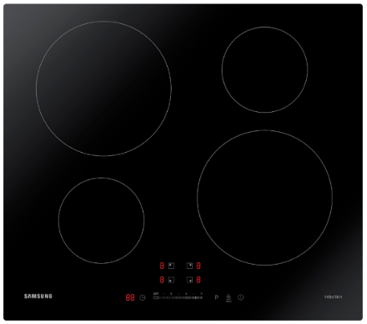

Vlastnosti

Intuitivní ovládání teploty.
Extra široké a intuitivní posuvné ovládání indukční varné desky Samsung NZ3000 umožňuje rychlou a přesnou regulaci teploty při vaření. Posunem prstu po LED ovládacím panelu se okamžitě nastaví, nebo upraví úroveň tepla pro každou varnou desku.

Funkce Quick Stop.
Varné zóny lze okamžitě vypnout jednoduchým dotykem prstu.

Funkce Power Boost.
Zkracuje dobu vaření. Když je aktivovaná, poskytuje každé varné zóně dodatečný výkon, který umožní rychlé zahřátí k bodu varu za 10 minut.

Dětský zámek
Dětský zámek zabrání aktivovat indukční desku i těm nejaktivnějším dětem. Jediným stisknutím tlačítka můžete uzamknout celý ovládací panel, a znemožnit tak jeho manipulaci.

